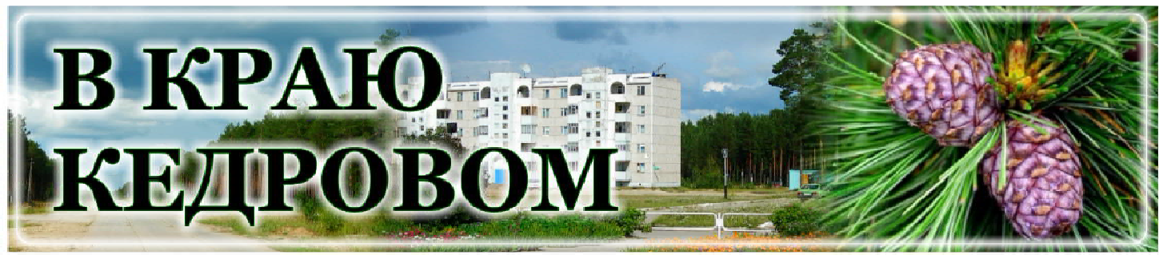

***Газета г. Кедрового***

***№8 (1775) четверг, 20 февраля 2025 г.***

## 23 ÔÅÂÐÀËß - ÄÅÍÜ ÇÀÙÈÒÍÈÊÀ ÎÒÅ×ÅÑÒÂÀ

**Уважаемые жители Томской области!**

**Все, кто служил и служит Родине!**

**Поздравляем вас с Днем защитника Отечества!**

Быть защитником - значит посвятить жизнь Отчизне, быть готовым в любой момент дать отпор неприятелю, отстоять суверенитет страны, право на мир каждой семьи.

80 лет назад наш народ одержал не просто Победу над фашизмом. Наши деды и прадеды в смертельной битве разгромили само зло, принесшее в дома миллионов несчастье и горе. Поколение Победителей прошло через страшные испытания и лишения, чтобы передать потомкам главные жизненные заветы.

Следуя им, солдаты и офицеры с честью выполнили воинский долг в Афганистане, на Северном Кавказе и других "горячих точках", где мирные люди ждали защиту от жестокости и несправедливости.

Сегодня наши бойцы защищают страну в ходе специальной военной операции, завер- шая дело дедов и прадедов. А наш тыл - волонтеры и добровольцы со всех уголков страны и области - поддерживают воинов на пути к нашей общей Победе.

Нынешний 2025 год Президент России Владимир Владимирович Путин объявил Годом защитника Отечества. Отдавая дань памяти всем, кому мы обязаны свободой, независимостью, жизнью.

Дорогие земляки! В Год и День защитника Отечества желаем вам здоровья, долгих лет и, конечно, нашей общей Победы, которая

обязательно настанет!

*Губернатор Томской области* **Владимир МАЗУР**

*Председатель Законодательной Думы Томской области* **Оксана КОЗЛОВСКАЯ**

# Ñ ÄÅÍÜ ÇÀÙÈÒÍÈÊÀ ÎÒÅ×ÅÑÒÂÀ

**Уважаемые земляки!**

Примите самые искренние поздравления с Днем защитника Отечества!



Самое ценное, что есть в нашей жизни - это мир, спокойствие и стабильность, и поэтому не случайно День защитника Отчества имеет богатую и славную историю. Для всех поколений нашей страны этот праздник является символом мужества, самоот- верженности, достоинства и чести. Мы чествуем тех, кто посвятил свою жизнь защите Родины и сегодня обеспечивает безопасность ее рубежей.

Самые главные слова поздравлений и поддержки в эти дни мы адресуем нашим землякам, которые на поле боя защищают настоящее и будущее России, наши вечные ценности.

Низкий поклон тем, чьи родные ушли на защиту Родины. Вы главная опора и поддержка наших воинов! От всей души благодарим вас за вашу силу духа, терпение, выдержку, веру и любовь, которые более всего нужны сегодня вашим мужчинам!

Желаем всем веры в лучшее, мира, счастья, любви и благополучия! Нашим воинам - крепкого здоровья, силы духа, мужества и скорейшего возвращения домой живыми и здоровыми!

*Мэр города Кедрового* **Н.А. СОЛОВЬЕВА**

*Председатель Думы города Кедрового* **Л.В. ГОЗА**

# ÑÎÄÅÐÆÀÍÈÅ ÒÅÐÐÈÒÎÐÈÉ

Благоустройство городских территорий представляет собой комплексные мероприятия, направленные на создание и поддержа- ние городской среды в функциональном, экологичном, эстетичном и информативном состоянии.

**В КРАЮ КЕДРОВОМ**

№8 (1775) 20 февраля 2025 г.

**1**

Благоустройство муниципальных городских территорий имеет несколько целей:

* создание наиболее удобных условий для жизни и отдыха населения;
* обеспечение уюта людей, проживающих или временно находя- щихся на территории;
* сохранение функциональности - важно создать не только красивый, но и практически полезный участок;
* подчеркивание уникальности постройки путём нестандартных дизайнерских решений и другие.

Администрация муниципального образования "Город Кедровый" ежегодно с 2017 года участвует в программе "Формирование комфортной городской среды". Благодаря участию в программе на территории нашего муниципального образования появились новые общественные территории.

Все благоустроенные территории доступны населению и гостям города круглый год. В зимний период по мере необходимости все территории, а также тротуары очищаются от снега. Убирается мусор.

Убедительная просьба выкидывать мусор в урны, которые стоят на всех общественных пространствах.

Вместе мы сможем сделать наш город чище и еще красивее!

*Администрация города Кедрового*

ÊÎËÎÍÊÀ ÃËÀÂÛ ÌÎ «ÃÎÐÎÄ ÊÅÄÐÎÂÛÉ»

# ÊÎÎÐÄÈÍÀÖÈÎÍÍÛÉ ÑÎÂÅÒ - ØÒÀÁ ÏÎ ÂÎÑÏÈÒÀÒÅËÜÍÎÉ ÐÀÁÎÒÅ

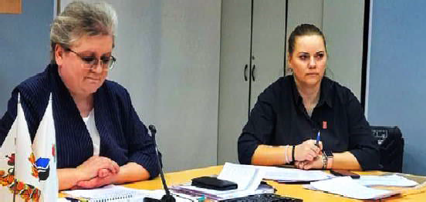датель Совета регионального отделения Движения Первых Томской области.

Обсудили вопросы патриотического воспитания, вовлечения молодёжи в проектную, творческую, общественную деятельность.

По итогам встречи приняли ряд решений:

1. Открыть первичные отделения на базе МУ "Культура" и МКОУ ДО "ДШИ" г.Кедрового;
2. Усилить заявочную кампанию на конкурс Первичных отделений Движение Первых;

3 .Организовать профильные смены Движение Первых на базе лагерей дневного пребывания при образовательных организациях в летний период.

Утвердили даты проведения муниципального этапа военно-

Провела первый в текущем году Муниципальный координацион- ный совет по взаимодействию с местным отделением Движения Первых в городе Кедровом. Он же Штаб по воспитательной работе в нашем муниципальном образовании.

Онлайн участником стал Дмитрий Борисович Насонов, предсе-

патриотической игры "Зарница 2.0". В этом году игры пройдут в пери- од весенних каникул с 24 по 28 марта. Количество участников зна- чительно увеличится. Состязания пройдут среди трех возрастных групп: 7-10, 11- 13, и 14-17 лет.

*Мэр города Кедрового* **Нелли Александровна СОЛОВЬЕВА**

# ÄÅËÀ ÑÅÌÅÉÍÛÅ. ÌÅÐÛ ÏÎÄÄÅÐÆÊÈ

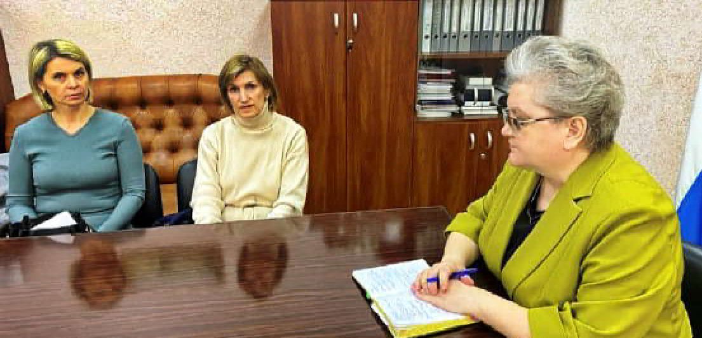12 февраля, состоялась встреча с директором Центра социаль-

ной помощи семье и детям Чаинского района (ОГКУ СРЦН) Щекиной Надеждой Владимировной.

Мы вели разговор о предоставлении услуг специалистами этого Центра нашему населению, имеющему различные трудности. Напри- мер, в Центре организована Школа приемных родителей и специали- сты Центра обучают будущих приемных родителей в дистанционном формате. Обучение проводится онлайн с привлечением необходи- мых специалистов.

Также на базе Центра открыта Школа успешного родительства. В Школе помогают родителям в решении актуальных вопросов воспитания, психологии и здоровья их детей, а также рассматрива- ются вопросы юридического характера и социальной грамотности.

При встрече были затронуты темы о нарушении родителями своих обязанностей по отношению к несовершеннолетним детям.

Хочу поделиться, что на базе Центра существуют программы реабилитации родителей, имеющих проблемы с употреблением спир- тных напитков, запрещенных веществ. Проводятся реабилитацион- ные мероприятия родителей, нарушающих права детей на образова- ние (непосещение детских садов, дошкольных групп и школ) и на здоровье (отказ от медицинского осмотра, прививок и т. д.). На нашей территории имеются подобные случаи, и органы опеки и попе- чительства работают с такими семьями, а кроме этого имеется

возможность получить помощь юристов, специалистов социальной сферы, психологов Центра, которые готовы работать с данной категорией граждан.

Надеюсь, что совместными усилиями органов системы профи- лактики и Центра Чаинского района мы сможем помочь отдельным семьям в решении важных семейных и бытовых проблем.

*Мэр города Кедрового* **Нелли Александровна СОЛОВЬЕВА**

# ÐÅÇÓËÜÒÀÒÛ ÏÓÁËÈ×ÍÛÕ ÑËÓØÀÍÈÉ

**по обсуждению проекта решения Думы города Кедрового**

**"Об утверждении Устава муниципального округа Город Кедровый Томской области"**

|  |  |  |  |  |  |  |  |  |
| --- | --- | --- | --- | --- | --- | --- | --- | --- |
| Дата, время и место проведения публичных слушания | Количество граждан, принявших участие в публичных  слушаниях | Одобрить проект решения Думы города Кедрового  «Об утверждении Устава муниципального округа Город Кедровый Томской  области» | | | Одобрить проект решения Думы города  «Об утверждении Устава муниципального округа Город Кедровый Томской области» с  учетом замечаний | | | Решение по результатам публичных слушаний |
|  |  | за | против | воздерж  ался | за | против | воздержал  ся |  |
| 18.02.2025, 10-30  п. Таванга | 5 | 5 |  |  |  |  |  | *Одобрить проект решения*  *предложенной редакции* |
| 18.02.2025, 11-30  п. Рогалево | 1 | 1 |  |  |  |  |  | *Одобрить проект решения в предложенной редакции* |
| 18.02.2025, 14-30  с. Пудино,(п.Останино, п. Лушниково,  п. Калининск) | 10 | 10 |  |  |  |  |  | *Одобрить проект решения в предложенной редакции* |
| 18.02.2025, 17-00  г.Кедровый | 19 | 19 |  |  |  |  |  | *Одобрить проект решения*  *в предложенной редакции* |
| ВСЕГО: | 35 | 35 |  |  |  |  |  | *Одобрить проект решения*  *в предложенной редакции* |

Решение: Одобрить проект решения Думы города Кедрового "Об утверждении Устава муниципального округа Город Кедровый Томской области" в предложенной редакции.

*Администрация города Кедрового*

13 февраля 2025 года состоялось заседание конкурсной комис- сии по отбору инициативных проектов, выдвигаемых муниципаль- ными образованиями Томской области для получения из областного бюджета субсидий на их финансовую поддержку.



ÏÎÁÅÄÀ

**в конкурсном отборе проектов, предложенных непосредственно населением муниципальных образований**

**Томской области, в рамках реализации проекта "Инициативное бюджетирование".**

Напомним, что в 2025 году на конкурс "Инициативное бюджетирование" от городского округа "Город Кедровый" были поданы следующие проекты:

* Устройство уличного освещения в промышленном районе г. Кедрового Томской области (промышленный район, квартал 03,08, участок 87) (2 этап);
* Благоустройство кладбища п.Останино;
* Благоустройство центральной площади с.Пудино, муниципаль- ное образование "Город Кедровый" Томская область (2 этап).

По итогам конкурсного отбора победителями признаны 77 проек- тов. Безусловными лидерами конкурсного отбора стали: Первомай- ский район (победили 15 проектов) и Кожевниковский район (победи-

|  |  |  |  |  |  |
| --- | --- | --- | --- | --- | --- |
| № п/п | Источник финансирования | Устройство уличного освещения в промышленном районе г. Кедрового Томской области (промышленный район, квартал 03,08,  участок 87) (2 этап) | Благоустройс тво кладбища п. Останино | Благоустройство центральной площади с.Пудино, муниципальное образование «Город Кедровый» Томская область (2 этап) | Всего |
| 1. | Местный бюджет | 250 818,46 | 154 515,84 | 131 688,24 | 537 022,54 |
| 2. | Добровольные  пожертвования граждан | 114 125,00 | 70 305,00 | 59 920,00 | 244 350,00 |
| 3. | Добровольные пожертвования  юридических лиц | 12 550,00 | 7 750,00 | 6 590,00 | 26 890,00 |
| 4. | Областной бюджет | 876 598,84 | 540 008,36 | 460 242,96 | 1 876 850,16 |
|  | Итого | 1 254 092,30 | 772 579,20 | 658 441,20 | 2 685 112,70 |

Сбор денежных средств с населения осуществляют члены инициативных групп, выбранных на собраниях населения. При сборе денежных средств с населения информация о пожертвовании вносится в специальную ведомость с указанием ФИО человека, даты и суммы пожертвования. При внесении денежных средств человек ставит собственноручную подпись в ведомости. Все ведомости пронумерованы, заверены подписью и печатью Администрации города Кедрового.

Желающие сдать деньги на реализацию проектов могут обра- титься к членам инициативной группы, в отдел по труду и социаль- ной политике (каб. 9 Администрации города Кедрового) или внести денежные средства на единый счет бюджета с указанием целевого назначения платежа с помощью сервиса "Сбербанк онлайн" Платежи и переводы. Перевод организации

Номер счета 03100643000000016500

Единый казначейский счет (ЕКС) 40102810245370000058 ИНН 7023000560

Получатель: УФК по Томской области (Администрация города Кедрового, л/с 04653005800)

БИК 016902004 Отделение Томск Банка России//УФК по Томской области г.Томск

Назначение платежа (обязательно указать название выбранного проекта):

* благотворительное пожертвование на реализацию проекта

(название) в рамках "Инициативного бюджетирования" ОКТМО: 69707000

КБК 901 117 15 020 04 0009 150 (г.Кедровый)

КБК 901 117 15 020 04 0010 150 (с.Пудино)

КБК 901 117 15 020 04 0011 150 (п.Останино)

Денежные средства необходимо собрать до 10 марта 2025 года, поэтому убедительно просим всех жителей муниципального образо-

ли 13 проектов). Также в перечень проектов победителей вошли: 8 проектов Парабельского района, 6 проектов Бакчарского района, 5 проектов Кривошеиского района, по 4 проекта от Асиновского и Томского районов, по 3 проекта от Зырянского, Каргасокского, Чаинского, Шегарского районов и городского округа "Город Кедровый", по 2 проекта от Верхнекетского, Молчановского и Тегульдетского районов, один проект Александровского района.

Все проекты городского округа "Город Кедровый" признаны побе- дителями. Таким образом, конкурсной комиссией одобрено выделе- ние бюджету города Кедрового субсидии из областного бюджета на реализацию заявленных проектов на общую сумму 1 876 850,16 рублей при обязательном соблюдении условия о подтверждения софинансирования со стороны населения в сумме 244 350,00 рублей.

Финансирование проектов запланировано в следующем объеме:

посильный вклад в реализацию данных проектов.

Обращаем ваше внимание, что если уровень софинансирования от населения по какому-либо проекту не будет фактически под- твержден, то данный проект реализовываться на территории не будет и собранные средства будут возращены населению.

Напомним, что за семь лет по "Инициативному бюджетирова- нию" были успешно реализованы проекты: "Благоустройство центральной площади с. Пудино (1 и 2 этапы)", "Установка дополни- тельного освещения во 2 мкр. г. Кедрового", "Устройство тротуара в 1 микрорайоне г. Кедрового", "Обустройство дороги на переезде через р. Коньга (1 этап и 2 этап), "Ремонт дороги на ул. Северной с. Пудино", "Устройство тротуара в 1 микрорайоне г. Кедрового (от д.№11, 2 мкр. до школы г. Кедрового)", "Благоустройство терри- тории, 636615, Томская область, г. Кедровый, 1 и 2 микрорайоны. Ремонт внутриквартальных проездов", "Обустройство мест (площа- док) ТКО в п. Калининск Томской области", "Капитальный ремонт автомобильной дороги п. Останино, подъезд к п. Останино (освеще- ние и ремонт дороги от остановки п. Останино до въезда в с. Пудино)", "Устройство уличного освещения в промышленном районе г. Кедрового Томской области (промышленный район, квартал 03,08, участок 87) (1 этап)", "Обустройство мест (площадок) накоп- ления ТКО в п. Останино Томской области", "Благоустройство цент- ральной площади с.Пудино, муниципальное образование "Город Кедровый" Томская область".

Давайте не будем упускать шанс улучшить свою жизнь и найдем в себе силы пожертвовать на благоустройство нашего муниципаль- ного образования любую сумму, исходя из своих финансовых возможностей!

По всем возникающим вопросам обращаться к главному специа- листу отдела по труду и социальной политике Администрации города Кедрового Узварик Валентине Петровне по тел. 35-531.

вания "Город Кедровый" не оставаться равнодушными и внести свой *Администрация города Кедрового*

24 ÔÅÂÐÀËß



**Ï**

### ÎÍÅÄÅËÜÍÈÊ

28 ÔÅÂÐÀËß

ßÒÍÈÖÀ



**Ï**

05.00 Доброе утро 0+

09.00, 13.00, 16.00,

03.00 Новости

09.10 Модный приговор

0+

10.00 Жить здорово! 16+

10.50, 13.20 Т/с "УЧАСТОК" 12+

15.00, 18.20 Информационный

канал 16+

16.15 Давай поженимся! 16+

17.05 Мужское/Женское 16+

18.00 Вечерние новости

19.25 АнтиФейк 16+

19.50 Пусть говорят 16+

21.00 Время

21.45 Т/с "НАТАЛИ И АЛЕК- САНДР" 16+

23.40 Большая игра 16+

00.40, 03.05 Подкаст.Лаб 16+



05.00 Утро России 12+

09.00, 11.00, 14.00, 16.30, 20.00,

03.00 Вести

09.30, 11.30, 21.10 Местное

время. Вести-Томск

09.55 О самом главном 12+

12.00, 18.00 60 минут 12+

14.30, 03.30 Т/с "КУЛАГИНЫ.

НОВЫЕ СЕРИИ" 16+

17.00 Малахов 16+

21.30 Т/с "РУССКАЯ ЖЕНА" 16+

23.30 Х/ф "ТАК НАЗЫВАЕМАЯ УКРАИНА" 16+

01.05 Вечер с Владимиром Соловьёвым 12+

04.50, 08.25, 10.35 Х/ф "МОРСКИЕ ДЬЯВОЛЫ. СМЕРЧ" 16+

06.30 Утро. Самое

лучшее 16+

08.00, 10.00, 13.00, 16.00, 19.00,

23.35 Сегодня

13.25 Чрезвычайное происше-

ствие 16+

14.00 Место встречи 16+

16.45 За гранью 16+

17.50 ДНК 16+

20.00 Т/с "ШЕФ. ПРИЗРАКИ ПРОШЛОГО" 16+

22.10, 00.00 Т/с "ОПОЛЧЕНСКИЙ РОМАНС" 16+

00.40 Х/ф "СВИДЕТЕЛЬ" 16+

02.45 Х/ф "ОТСТАВНИК. БЛИЖ- НИЙ БОЙ" 16+

25 ÔÅÂÐÀËß



**Â**

### ÒÎÐÍÈÊ

05.00 Доброе утро 0+

09.00, 13.00, 16.00,

03.00 Новости

09.10 Модный приговор

0+

10.05 Жить здорово! 16+

10.55, 13.20, 18.20 Информацион-

ный канал 16+

16.15 Давай поженимся! 16+

17.05 Мужское/Женское 16+

18.00 Вечерние новости

19.25 АнтиФейк 16+

19.50 Пусть говорят 16+

21.00 Время

21.45 Т/с "НАТАЛИ И АЛЕК- САНДР" 16+

23.35 Большая игра 16+

00.35, 03.05 Подкаст.Лаб 16+

05.00 Утро России 12+

09.00, 11.00, 14.00, 16.30, 20.00,

03.00 Вести



**24**

**ÔÅÂÐÀËß**

**- 2**

**ÌÀÐÒÀ**

**ÏÐÎÃÐÀÌÌÀ**

**ÒÂ**

09.30, 11.30, 21.10 Местное

время. Вести-Томск

09.55 О самом главном 12+

12.00, 18.00 60 минут 12+

14.30, 02.05, 03.30 Т/с "КУЛАГИ-

НЫ. НОВЫЕ СЕРИИ" 16+

17.00 Малахов 16+

21.30 Т/с "РУССКАЯ ЖЕНА" 16+

23.30 Вечер с Владимиром Соловьёвым 12+

04.55, 08.25, 10.35 Х/ф "МОРСКИЕ ДЬЯВОЛЫ. СМЕРЧ" 16+

06.30 Утро. Самое

лучшее 16+

08.00, 10.00, 13.00, 16.00, 19.00,

23.35 Сегодня

13.25 Чрезвычайное происше-

ствие 16+

14.00 Место встречи 16+

16.45 За гранью 16+

17.50 ДНК 16+

20.00 Т/с "ШЕФ. ПРИЗРАКИ ПРОШЛОГО" 16+

22.10, 00.00 Т/с "ОПОЛЧЕНСКИЙ РОМАНС" 16+

00.40 Т/с "ПРОПАВШИЙ БЕЗ ВЕСТИ. ВТОРОЕ ДЫХАНИЕ" 16+

26 ÔÅÂÐÀËß



**Ñ**

### ÐÅÄÀ

05.00 Доброе утро 0+

09.00, 13.00, 16.00,

03.00 Новости

09.10 Модный приговор

0+

10.05 Жить здорово! 16+

10.55, 13.20, 18.20 Информацион-

ный канал 16+

16.15 Давай поженимся! 16+

17.05 Мужское/Женское 16+

18.00 Вечерние новости

19.25 АнтиФейк 16+

19.50 Пусть говорят 16+

21.00 Время

21.45 Т/с "НАТАЛИ И АЛЕК- САНДР" 16+

22.45 Большая игра 16+

23.45 Шоу Вована и Лексуса 16+

00.45, 03.05 Подкаст.Лаб 16+



05.00 Утро России 12+

09.00, 11.00, 14.00, 16.30, 20.00,

03.00 Вести

09.30, 11.30, 21.10 Местное

время. Вести-Томск

09.55 О самом главном 12+

12.00, 18.00 60 минут 12+

14.30, 02.05, 03.30 Т/с "КУЛАГИ-

НЫ. НОВЫЕ СЕРИИ" 16+

17.00 Малахов 16+

21.30 Т/с "РУССКАЯ ЖЕНА" 16+

23.30 Вечер с Владимиром Соловьёвым 12+

04.55, 08.25, 10.35 Х/ф "МОРСКИЕ ДЬЯВОЛЫ. СМЕРЧ" 16+

06.30 Утро. Самое лучшее 16+

08.00, 10.00, 13.00, 16.00, 19.00,

23.35 Сегодня

13.25 Чрезвычайное происше-

ствие 16+

14.00 Место встречи 16+

16.45 За гранью 16+

17.50 ДНК 16+

20.00 Т/с "ШЕФ. ПРИЗРАКИ ПРОШЛОГО" 16+

22.10, 00.00 Т/с "ОПОЛЧЕНСКИЙ РОМАНС" 16+

00.40 Т/с "ПРОПАВШИЙ БЕЗ ВЕСТИ. ВТОРОЕ ДЫХАНИЕ" 16+

27 ÔÅÂÐÀËß



**×**

### ÅÒÂÅÐÃ

05.00 Доброе утро 0+

09.00, 13.00, 16.00,

03.00 Новости

09.10 Модный приговор

0+

10.05 Жить здорово! 16+

10.55, 13.20, 18.20 Информацион-

ный канал 16+

16.15 Давай поженимся! 16+

17.05 Мужское/Женское 16+

18.00 Вечерние новости

19.25 АнтиФейк 16+

19.50 Пусть говорят 16+

21.00 Время

21.45 Т/с "НАТАЛИ И АЛЕК- САНДР" 16+

22.45 Большая игра 16+

23.45, 03.05 Подкаст.Лаб 16+

05.00 Утро России 12+

09.00, 11.00, 14.00, 16.30, 20.00,

03.00 Вести

09.30, 11.30, 21.10 Местное

время. Вести-Томск

09.55 О самом главном 12+

12.00, 18.00 60 минут 12+

14.30, 02.05, 03.30 Т/с "КУЛАГИ-

НЫ. НОВЫЕ СЕРИИ" 16+

17.00 Малахов 16+

21.30 Т/с "РУССКАЯ ЖЕНА" 16+

23.30 Вечер с Владимиром Соловьёвым 12+

04.50, 08.25, 10.35 Х/ф "МОРСКИЕ ДЬЯВОЛЫ. СМЕРЧ" 16+

06.30 Утро. Самое

лучшее 16+

08.00, 10.00, 13.00, 16.00, 19.00,

23.35 Сегодня

13.25 Чрезвычайное происше-

ствие 16+

14.00 Место встречи 16+

16.45 За гранью 16+

17.50 ДНК 16+

20.00 Т/с "ШЕФ. ПРИЗРАКИ ПРОШЛОГО" 16+

22.10, 00.00 Т/с "ОПОЛЧЕНСКИЙ РОМАНС" 16+

00.40 Поздняков 16+

00.55 Мы и наука. Наука и мы 12+

01.45 Т/с "ПРОПАВШИЙ БЕЗ ВЕСТИ. ВТОРОЕ ДЫХАНИЕ" 16+

05.00 Доброе утро 0+

09.00, 13.00, 16.00

Новости

09.05 Модный приговор

0+

09.55 Жить здорово! 16+

10.45, 13.20, 15.00 Информацион-

ный канал 16+

14.30 АнтиФейк 16+

16.15 Давай поженимся! 16+

17.05 Мужское/Женское 16+

18.00 Вечерние новости

18.40 Человек и закон 16+

19.45 Поле чудес 16+

21.00 Время

21.45 Голос. Новый сезон 12+

23.30 Т/с "ПЕРВЫЙ НОМЕР" 18+

01.10 Подкаст.Лаб 16+



05.00 Утро России 12+

09.00, 11.00, 14.00, 16.30, 20.00

Вести

09.30, 11.30, 21.10 Местное

время. Вести-Томск

09.55 О самом главном 12+

12.00, 18.00 60 минут 12+

14.30 Т/с "КУЛАГИНЫ. НОВЫЕ СЕРИИ" 16+

17.00 Прямой эфир 16+

21.30 Один в один 12+

00.30 Истории Большой Страны 12+

01.30 Х/ф "Я БУДУ ЖДАТЬ ТЕБЯ ВСЕГДА" 12+

05.00, 08.25, 10.35 Х/ф "МОРСКИЕ ДЬЯВОЛЫ. СМЕРЧ" 16+

06.30 Утро. Самое

лучшее 16+

08.00, 10.00, 13.00, 16.00, 19.00

Сегодня

13.25 Чрезвычайное происше-

ствие 16+

14.00 Место встречи 16+

16.45 ДНК 16+

17.55 Жди меня 12+

20.00 Т/с "ШЕФ. ПРИЗРАКИ ПРОШЛОГО" 16+

22.10 Х/ф "ВО ТЬМЕ" 12+

00.15 Своя правда 16+

02.00 Захар Прилепин. Уроки русского 12+

02.30 Инфощит 16+

03.10 Квартирный вопрос 0+

04.00 Таинственная Россия 16+

### 1 ÌÀÐÒÀ



**Ñ**

ÓÁÁÎÒÀ

06.00 Доброе утро.

Суббота 12+

09.00 Умницы и умники 12+

09.45 Слово пастыря 0+

10.00, 12.00 Новости

10.15 Д/ф "Влад Листьев. Улыбка на память" 12+

11.10 Играем свадьбу! 12+

12.15 Д/ф "Час пик Влада Листье- ва" 16+

14.30 Они выбрали-Родину 16+

15.05 Спецпроект. "30 лет

вместе" 16+

16.55 Кто хочет стать миллионе- ром? 12+

18.00 Вечерние новости

18.20 Народный ледниковый 0+

21.00 Время

21.35 Сегодня вечером 16+

23.10 Д/ф "Голос поэта" 16+

01.00 Подкаст.Лаб 16+



05.00 Утро России. Суббота 12+

08.00 Вести. Местное время. Суббота

08.35 По секрету всему свету 12+

09.00 Формула еды 12+

09.25 Пятеро на одного 12+

10.10 Сто к одному 12+

11.00, 14.00, 17.00, 20.00 Вести

11.30 Наши. Военкоры 12+

12.00 Доктор Мясников 12+

13.00 Большие перемены 12+

14.30, 20.50 Местное время. Вести-Томск

14.50 Юмор! Юмор! Юмор!!! 16+

17.50 Привет, Андрей! 12+

21.00 Х/ф "ПРИНЦ НА КРАСНОМ ВЕЛОСИПЕДЕ" 16+

00.40 Х/ф "МОЯ ИДЕАЛЬНАЯ МАМА" 12+

04.45 Х/ф "СОЮЗ

НЕРУШИМЫЙ" 16+

06.20 Жди меня 12+

07.20 Смотр 0+

08.00, 10.00, 16.00

Сегодня

08.20 Поедем, поедим! 16+

09.20 Едим дома 0+

10.20 Главная дорога 16+

11.00 Живая еда с Сергеем Малозёмовым 12+

12.00 Квартирный вопрос 0+

13.00 Основано на реальных событиях 16+

15.00 Своя игра 0+

16.20 ЧП. Расследование 16+

17.00 Следствие вели... 16+

19.00 Центральное телевидение

16+

20.10 Суперстар! Новый сезон 16+

23.30 Ты не поверишь! 16+

00.30 "Ч.T.Д." с Маргаритой Симоньян 16+

01.00 Квартирник НТВ у Маргули- са. Александр Ф. Скляр и "Ва- банкъ" 16+

02.25 Дачный ответ 0+

03.15 Х/ф "ПОСЛЕДНИЙ ВАГОН. ВЕСНА" 18+



### 2 ÌÀÐÒÀ

**Â**

ÎÑÊÐÅÑÅÍÜÅ

06.00, 10.00, 12.00

Новости

06.10 Играй, гармонь

любимая! 12+

06.55 Часовой 12+

07.25 Здоровье 16+

08.30 Золотая коллекция Союз- мультфильма 0+

09.10 Непутевые заметки 12+

09.30 Мечталлион. Национальная

Лотерея 12+

10.15 Жизнь других 12+

11.10 Играем свадьбу! 12+

12.15 Т/с "УЧАСТОК" 12+

16.40 Спецпроект. "30 лет

вместе" 12+

18.00 Вечерние новости

19.00 Три аккорда. Новый сезон 16+

21.00 Время

23.00 Т/с "ТЕРРИТОРИЯ" 18+

00.00 Подкаст.Лаб 16+



05.30, 01.35 Х/ф "ПУТЬ К СЕРДЦУ

МУЖЧИНЫ" 12+

07.20 В кругу друзей 12+

08.00 Вести. Местное время. Воскресенье

08.35 Когда все дома 12+

09.25 Утренняя почта 12+

10.10 Сто к одному 12+

11.00, 14.00, 17.00 Вести

11.55 Наши. Военкоры 12+

12.25 Х/ф "ТАК НАЗЫВАЕМАЯ УКРАИНА" 16+

14.30 Местное время. Вести- Томск

15.00 Аншлаг и Компания 16+

17.50 Песни от всей души 12+

20.00 Вести недели

22.30 Москва. Кремль. Путин 12+

23.00 Воскресный вечер с Владимиром Соловьёвым 12+

05.00 Х/ф "БОБРЫ" 16+

06.50 Центральное

телевидение 16+

08.00, 10.00, 16.00

Сегодня

08.20 У нас выигрывают! 12+

10.20 Первая передача 16+

11.00 Чудо техники 12+

12.00 Дачный ответ 0+

13.00 НашПотребНадзор 16+

14.00 Однажды... 16+

15.00 Своя игра 0+

16.20 Человек в праве с Андре- ем Куницыным 16+

17.00 Следствие вели... 16+

18.00 Новые русские сенсации 16+

19.00 Итоги недели

20.20 Маска. Новый сезон 12+

00.00 Звезды сошлись 16+

01.30 Основано на реальных событиях 16+

04.20 Агентство скрытых камер 16+

Î Á Ú ß Â Ë Å Í È Å

ÏÐÈÅÌ ÃÐÀÆÄÀÍ

27.02.2025 с 16:00 часов в здании прокуратуры города Кедрового Томской области по адресу:

Томская область, г. Кедровый, 1 мкр., д. 29, по видеоконференцсвязи заместителем прокурора Томской области Александриным Валерием Ивановичем будет проводиться личный прием граждан.

Желающим подать письменное обращение рекомендуется подготовить его заранее, указав в нем суть предложения, заявления или жалобы, свою фамилию, имя и отчество (последнее - при наличии), почтовый адрес, по которому должен быть направлен ответ, а также поставив личную подпись и дату. В случае необходимости в подтверждение своих доводов следует прило- жить к обращению документы и материалы либо их копии.

При обращении к заместителю прокурора Томской области необходимо иметь документ, удостоверяющий личность.

По всем поступившим обращениям будут проведены проверки. При наличии оснований будут приняты исчерпывающие меры прокурорского реагирования.

Записаться на прием к заместителю прокурора Томской области можно до 12-00 часов 26.02.2025 в прокуратуре города Кедрового Томской области либо по телефону: 8 (38250) 35-137.

*Помощник прокурора города Кедрового* **Д.А. КОЧКИН**

Ï Î Ç Ä Ð À Â Ë ß Å Ì !

**Уважаемая, Павленко Фрида Рейнгатовна !**

Сегодня Вам 75!

Это возраст мудрости, всеобщего уважения и почета.

Так пусть же рядом всегда будут близкие люди, отзывчивые

и заботливые, верные и любимые.

Пусть радость и здоровье не покидают Вас.

А оптимизм и желание жить не иссякают ещё много,

много лет. С юбилеем!

*Городской совет ветеранов*



"Единая Россия" в рамках проекта "Старшее поколение" объявила старт Всероссийской акции "Тепло для героя" в поддержку военнослужащих, находящихся в зоне СВО.

На территории муниципального образования "Город Кедровый"

Акция продлится до 21 февраля

"Серебряные" волонтеры и люди старшего поколения с активной жизненной позицией могут отправить российским военнослужащим письма со словами поддержки и теплый подарок, связанный своими руками, ко Дню защитника Отечества.

До 21 февраля, письма со словами поддержки и теплые подарки для военнослужащих Кедровчане могут принести в Дом культуры г.Кедрового, 2 мкр., д.42.

Всероссийская акция "Тепло для героя" реализуется в рамках направления "Долголетие для всех" партийного проекта "Старшее поколение".

Выпуск-2024 и класс- ный руководитель выражают искренние с о б о л е з н о в а н и я **Городничему Вадиму** в связи со смертью мамы.

Вадим, дай Бог тебе сил перенести эту утрату.

## ÏÐÅÌÈß "ÑËÓÆÅÍÈÅ"

Всероссийская муниципальная премия "Служение" проводится по поручению Президента Российской Федерации Владимира Владимировича Путина.

"Служение" - это президентская премия для представителей муниципального сообщества, внесших вклад в развитие муниципа- литетов и повышение качества жизни граждан.

На днях в Москве ВАРМСУ подвели итоги заявочной кампании - со всей страны собрано больше 40 тысяч заявок! А это 40 тысяч добрых дел, полезных инициатив и многого другого.

Из Томской области поступила 501 заявка, в том числе 14 заявок в 10 номинациях от нашего муниципального образования.

Считаю, что несмотря на нашу компактность и отдаленность, у нас тоже есть решения и инициативы, достойные для масштабиро- вания и повторного использования.

Конечно, победить будет сложно, но я верю, что наши заявки имеют все шансы быть в числе победителей или лауреатов этой премии.

Народное голосование на Госуслугах по выбору лучших проектов начнется 31 марта.

## ÁÛÒÜ ÄÐÓÆÈÍÍÈÊÎÌ ÄÎÑÒÎÉÍÎ ÓÂÀÆÅÍÈß

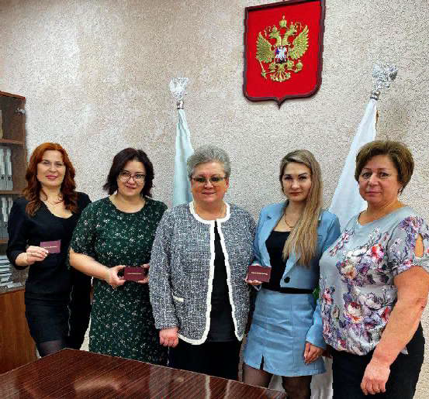Люди старшего поколения наверняка помнят время, когда на улицах можно было встретить совместные патрульные наряды сотрудников милиции и народных дружинников. В советские време- на народные дружины были хорошим подспорьем правоохранитель- ным органам в поддержании общественного правопорядка. Затем они на некоторый срок прекратили свое существование. С тех пор многое изменилось, положительный опыт прошлых лет "воскресили" добровольные народные дружины (ДНД), призванные помогать в охране общественного порядка.

На нашей территории создана и осуществляет свою деятель- ность Местная общественная организация "Народная дружина муниципального образования "Город Кедровый".

В народные дружины принимаются на добровольной основе граж- дане Российской Федерации, достигшие возраста восемнадцати лет, способные по своим деловым и личным качествам исполнять обязанности народных дружинников.

Главная задача дружинников - это оказание содействия право- охранительным органам в обеспечении общественного порядка, пресечение и предупреждение правонарушений. Надо сказать, что всегда были и сейчас есть люди с чётко выраженной гражданской позицией, неравнодушные к проблемам общества, которым их моральные качества не дадут спокойно пройти мимо несправедли- вости. Именно такие, чувствующие в себе призвание участвовать в охране правопорядка люди и входят в состав нашей народной дру- жины, причём на добровольных началах. Для них понятия "честность, справедливость, принципиальность" не пустые слова.

Порядок вступления в ряды добровольных народных дружин определен. Так, кандидат должен пройти собеседование у командира

народной дружины для изучения деловых и личных качеств кандида- та в народные дружины и написать заявление о вступлении в народ- ную дружину на имя командира народной дружины с указанием персональных данных, необходимых для проведения проверок. После принятия заявления командиром народной дружины данные на кандидата направляются для проверки в органы внутренних дел. После прохождения проверок, при соблюдении установленных зако- нодательством требований, гражданин зачисляется в ряды народной дружины.

Граждане, вновь вступившие в ряды народных дружин, получают удостоверение.

Вчера ряды нашей дружины пополнились: в торжественной об- становке вручила удостоверения трём новым дружинникам.

Мэр города Кедрового Нелли Александровна пожелала дружин- никам успехов в благородном деле по поддержанию порядка на на- шей территории. Отметила, что с этого момента дружинники имеют законное право выходить на охрану общественного порядка, будут привлекаться к проведению совместных мероприятий с полицейс- кими, участвовать в профилактической работе, вести пропаганду здорового образа жизни и многое другое.

На данный момент в добровольной народной дружине состоят

22 человека. И, конечно же, мы ждём неравнодушных мужчин и женщин, добропорядочных земляков с активной жизненной позицией, чтобы принять участие в нужном и важном деле - сохранении безопасности на территории округа.

*Мэр города Кедрового* **Нелли Александровна СОЛОВЬЕВА**

# ÓÂÀÆÀÅÌÛÅ ÍÀÍÈÌÀÒÅËÈ ÆÈËÛÕ ÏÎÌÅÙÅÍÈÉ!

В целях актуализации персональных данных, содержащихся в договорах социального найма муниципальных жилых помещений, нанимателям необходимо обратиться в Администрацию города Кедрового в кабинет № 14, контактный телефон 35-768.

*Администрация города Кедрового*

ÏÀÌßÒÍÛÅ ÄÀÒÛ ÂÎÅÍÍÎÉ ÈÑÒÎÐÈÈ ÐÎÑÑÈÈ

## 23 ÔÅÂÐÀËß - ÄÅÍÜ ÇÀÙÈÒÍÈÊÀ ÎÒÅ×ÅÑÒÂÀ

День защитника Отечества - офи- циальный праздник в современной России - имеет довольно длительную историю.

Чем же важен этот праздник для нас?В России трудно найти семью, где бы ни было своих героев, проливавших кровь на полях сражений. Только в XX столетии наша страна пережила целую череду страшных и опустошительных войн, унёсших жизни миллионов людей. Да и вся отечественная история вклю- чает в себя множество войн, битв, сра- жений, военных кампаний, в которых нашим воинам приходилось принимать участие. Военная мощь была и является неотъемлемой чертой нашего госу-

дарства, а профессия военного - уважаемой и почётной. Неслучайно ещё Александр III говорил, что у России есть только два союзника: армия и флот. История знает множество примеров, когда армия вместе со всем народом отстаивала независимость страны. Здесь можно вспомнить народное ополчение Минина и Пожарского, осво- бодившее Москву от польской интервенции, войну 1812 года, Великую Отечественную… Появление подобного праздника не явилось чем-то чуждым и непонятным народу.

В начале прошлого столетия Россия столкнулась с целым рядом потрясений. Это не только Первая мировая война, но и последовав- шие за ней революционные события, приведшие к кровопролитному конфликту внутри страны. Государство было расколото. Вырастав- шая на основе империи Советская Россия представляла собой совершенно новое для мирового сообщества социалистическое государство, стремившееся порвать с "буржуазным" прошлым.

В этот непростой период, когда новому обществу требовались соответствующие ориентиры, советская власть начала проводить в жизнь самые разные преобразования, которые бы способствовали формированию общества на новых началах. Не была исключением

Ì×Ñ ÈÍÔÎÐÌÈÐÓÅÒ

и организация новых государственных праздников, которые могли бы стать важным инструментом в формировании новых ценностей и идей граждан. Следуя этой политике, 23 февраля было выбрано советскими лидерами в качестве даты, ставшей официальным Днем Красной армии.

В 1946 году после окончания Великой Отечественной войны праздник снова переименовали: тогда 23 февраля ста- ло Днем Советской армии и Военно- морского флота. С тех пор событие стали отмечать военными парадами и салютами, а ветеранов армии и флота

- торжественно награждать орденами и медалями. Первое время в этот день

в СССР чествовали только тех, кто имел отношение к военной службе, но впоследствии стали поздравлять всех мужчин - потен- циальных защитников Родины и своих семей. Так праздник постепен- но превратился во всеобщий "мужской день".

Привычное нам название - День защитника отечества - праздник приобрел в 1995 году. Его утвердил первый президент Российской Федерации Борис Ельцин. В 2002 году Госдума РФ сделала 23 февраля нерабочим днем.

Как отмечают в Российском историческом обществе, в совре- менной России День защитника Отечества напоминает не только о героизме Красной армии, но и обо всех воинских подвигах в истории нашего государства.

Таким образом, 23 февраля в нашей стране отдают почести всем воинам. Праздник, чья история насчитывает уже почти 100 лет, стал важной частью культуры российского общества.

Вместе с тем, во всех уголках нашей большой страны в этот день традиционно возлагают цветы к воинским мемориалам, прово- дят различные тематические мероприятия.

*МУ "Кедровская ЦБС" библиотекарь* **Л.В. КАРПОВА**

*Информация взята из открытых источников*

# ÄÛÌÎÂÛÅ ÈÇÂÅÙÀÒÅËÈ

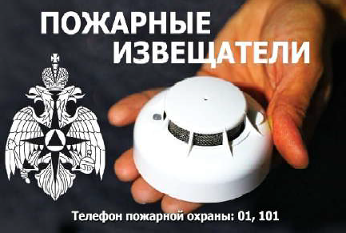Одним из наиболее эффективных средств по предупреждению гибели лю- дей от пожаров считается автономный дымовой пожарный извещатель. Это устройство реагирует на дым еще на стадии возгорания, когда потушить огонь можно подручными средствами.

Дым при возгорании поднимается вверх и скапливается у потолка, а потом опускается вниз. Поэтому эффективней установить пожарный извещатель на потолке, причем сделать это можно самостоятельно. Всего одного извещате- ля в комнате достаточно, чтобы оповес- тить и разбудить даже крепко спящего

человека. Для семей, в которых есть маленькие дети, специально изготовлены устройства с функцией постепенного нарастания

звука, чтобы не напугать ребенка.

Автономные извещатели не требуют прокладки специальных линий пожарной сигнализации и применения дополнитель- ного оборудования. Минимум раз в год требуется менять батарейки. И перио- дически, как минимум раз в полгода, сни- мать и продувать камеру с оптико- электронным датчиком пылесосом, чтобы избежать ложных срабатываний от осевшей на него пыли.

Установив датчик в своем жилье, вы можете быть уверены, что сохраните не только имущество, но и жизни близких вам людей.

*Начальник 31 ПСЧ 4 ПСО ФПС ГПС Главного управления МЧС России по Томской области капитан вн. сл.* **Г.А. ГОЛУБЕВ**

ÏÎËÈÖÈß ÈÍÔÎÐÌÈÐÓÅÒ

## ÃÄÅ ÐÀÇÐÅØÅÍÎ ÏÅÐÅÄÂÈÃÀÒÜÑß ÏÅØÅÕÎÄÓ

Ходить пешеходу разрешается только по тротуарам, придержи- ваясь правой стороны, чтобы не мешать движению встречных пешеходов. Если тротуара нет - нужно идти навстречу движению транспорта по обочине или краю дороги. Тогда водитель увидит пешехода издали, а пешеход - приближающееся транспортное средство.

###### Где можно перейти на другую сторону улицы?

Переходить проезжую часть дороги можно только по пешеход- ным переходам с белыми/желтыми линиями разметки (по "зебре"). При этом надо спешиться, если вы на велосипеде/самокате, и убрать наушники, гаджеты, чтобы быть предельно внимательным на дороге.

###### Что делать, если отсутствуют светофоры?

Для начала - убедиться в полной безопасности перехода. Следует у края проезжей части посмотреть налево, направо и снова

налево, убедившись, что машины тебя пропускают, дойти до середи- ны проезжей части. Затем еще раз посмотреть направо и закончить переход.

###### Как пользоваться пешеходным светофором?

Переходить дорогу следует только на разрешающий зелёный сигнал светофора, при этом убедившись, что транспортные средства остановились. Идти при этом следует спокойно, нельзя выбегать на дорогу.

###### Как обеспечить свою видимость на дороге?

В темное время суток необходимо использовать световозвра- щающие элементы, которые могут быть размещены на верхней одеж- де, рюкзаках, сумках и др. Это позволит водителю заранее увидеть пешехода и принять меры к остановке транспортного средства.

*Государственный инспектор БДД отделения ГАИ* **В.В. МОИСЕЕВ**

## ÎÊÎÏÍÀß ÑÂÅ×À

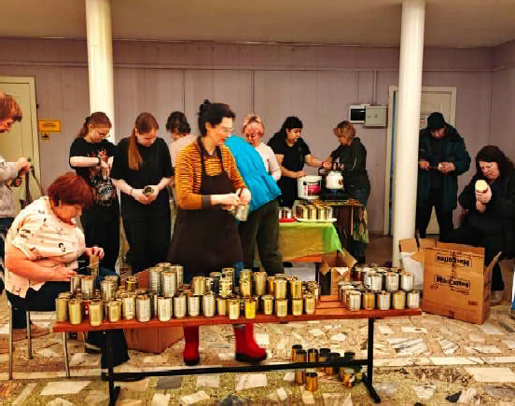может превратить его в прочную верёвку, которая пригодится при

спасении раненых или транспортировке грузов.

Несмотря на сложность схемы плетения, все участники мастер-класса успешно освоили новую технику и создали красивые и качественные браслеты в подарок нашим военнослужащим.

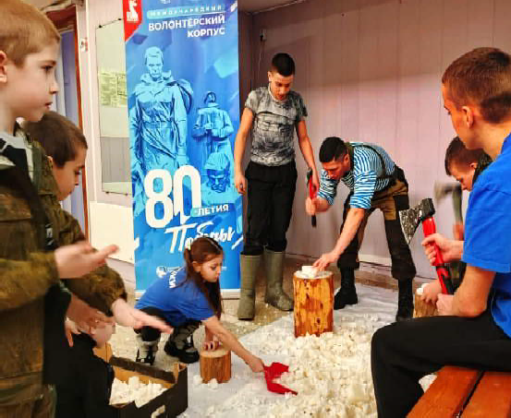Организаторы благодарят всех, кто принял участие в этом ме- роприятии. Отдельная благодарность семье Харенковых и клубу "Огонёк" за предоставленный парафин. Всего в этот раз было использовано 65 кг парафина, часть которого приобретена на благотворительные средства, собранные на концертах.

240 окопных свечей и 50 тактических браслетов для участников СВО изготовили кедровчане в выходной день 16 февраля.

В городском Доме культуры собралось 35 человек, среди кото- рых были юные участники военно-патриотического клуба "Патриот", волонтёры, работники муниципального учреждения "Культура" и просто неравнодушные граждане.

У многих участников мероприятия имеется большой опыт в за- ливке окопных свечей, а вот плетение тактических браслетов для нас новинка. Такой браслет изготавливается из синтетического шнура (паракорда). При необходимости боец одним движением руки

# ÂÍÈÌÀÍÈÅ!



**НАШ АДРЕС**:

636615, г. Кедровый, 1 мкр-н., д.61 (школа). Тел. (8-38250) **35-115**

E-mail: [**vkedr@tomsk.gov.ru**](mailto:vkedr@tomsk.gov.ru)

Выходит еженедельно по четвергам. Цена свободная.

**Тираж 200 экз.**

Учредитель газеты Муниципальное образование

«Город Кедровый»

**Ответственный за выпуск ВЫ**

Компьютерная верстка: Денисенко Н.Н.

О й.

тпечатано на ризографе RISO, г. Кедровы

**СЫПКОВА В.Б.**

Подписано в печать 19.02.2025

*За достоверность информации ответственность несут авторы публикаций, за рекламу и объявления - рекламодатели*

ÌÎØÅÍÍÈÊÈ!

Мошенники рекламируют "выгодные" схемы инвестирования. Специалисты комитета общественной безопасности обладми-

нистрации и УМВД России по Томской области призывают жителей региона быть бдительными и не поддаваться на уловки мошенников. По информации УМВД России по Томской области, томич потерял около четырех миллионов рублей, "инвестируя" в валюту. С мужчи- ной по телефону связался неизвестный, который представился оператором инвестиционной биржи и предложил установить в своем телефоне несколько сторонних программ, с помощью кото- рых он пройдет обучение по финансовой грамотности и сможет

торговать иностранной валютой.

В течение шести месяцев томич совершал сделки купли-прода- жи, оформил три кредита в разных банках, обналичил денежные средства и внес их на указанный счет. Однако, вывести свои денеж- ные средства и обещанный доход он так и не смог.

Специалисты предупреждают: мошенники могут направлять письма на электронную почту от известных инвестиционных компа- ний. Оформляя сообщение, они копируют визуальный стиль финан- совой организации: цвета, логотип и другие элементы. Для участия в "выгодной" схеме предлагается перейти по ссылке из письма; пройти опрос: указать заработок, предпочитаемый способ хранения средств и контактные данные для связи с представителем организа- ции. Далее мошенники предоставят доступ к специальному прило- жению, где понадобится ввести данные банковской карты - с нее аферисты потом и спишут деньги.

Чтобы не попасться на уловки мошенников, установите в настройках аккаунтов ограничения на включение вас в сторонние группы; организуйте получение почтовых вложений только от известных отправителей. Не доверяйте подозрительно привлека- тельным предложениям в сети. Очень важно объяснить это близким старшего возраста.

*Главный специалист МУ "Культура"* **Т.В. АНИСИМКОВА**

# ÏÀÑÑÀÆÈÐÑÊÈÅ ÏÅÐÅÂÎÇÊÈ

**ИП АКИМОВ М.М. "Каролина".** Ежедневные пассажирские перевозки по маршруту Кедровый - Томск - Кедровый на микроавтобусе "ToyotaRegius". Выдаются билеты, электронные чеки.

#### *Цена билета взрослого 2500 рублей,* детского - 2300 рублей.

##### Предварительная запись по телефону диспетче- ра: 8-913-885-8231.

**ИП "Верхунова Александра Георгиевна".** Ежедневные пассажирские перевозки на а/м Газель по маршруту Томск - Кедровый - Томск. Выдаются билеты, кассовые чеки.

#### *Стоимость проезда составляет 2500 рублей.*

***Детям до 7 лет 2300 рублей.***

##### Телефон диспетчера: 8-913-800-0587.

*На правах рекламы*